視覚障がいを伴う重複障がい児の
教育充実プロジェクト事業について

重複障がい教育プロジェクトチーム
松本 大

１．はじめに
本校において、重複障がいの幼児児童生徒の割合が増加している。在籍者に占める重複障がい児の割合は、平成16年度（2004年）において幼稚部が４４％、小学部が４６％、中学部が３８％、高等部が３１％であったが、令和5年度(2023年)においては、幼稚部が７７％、小学部が６７％、中学部が５３％、高等部が５０％である。
これまで、重複障がい児の指導にあたっては、個々の実態に合わせた指導を行ってきた。指導にあたっては、ADLチェックリスト表や重複障がい教育研究会、近盲研重複部会や各種講演会や協議会等を参考にし、個別の指導計画等を作成している現状がある。しかし、障がいの重度化や医ケア対応等、多様な障がいに対応していく為、対象児を指導経験した教員以外の共通理解や施設面における課題もあげられいる。そこで、学校内の新たな組織として、本校首席が中心となり、プロジェクトチームを組織し学校全体の取り組みとして、重複障がい児の教育環境の充実のために整備することとなった。
令和5年度には、府の学校経営推進費事業に応募し、採用され、「視覚障がいを伴う重複障がい児の教育充実プロジェクト」として、①1階エントランスの触ってわかる柱の整備②2階畑の立ち上げ式の畑の設置③3階多目的室にスヌーズレンスペースの設置等を行った。
この実践報告では、令和５年度から３か年の計画で行われている重複障がい教育プロジェクトチームの取り組み内容についてまとめていく。

２．プロジェクトチームの目的
本校の重複障がい児への支援充実を図るため、幼小中高在籍者のうち、知的障がいを伴う幼児児童生徒の学習を進めていく上での検討と研究等を行うほか、校内の環境の充実等を図っていく。

３．プロジェクトチームにおける構成員
首席(主管教諭)4名、指導教諭2名、各学部１名有志（幼小学部１名、中学部１名、高等部１名、寄宿舎１名）とし、窓口を担当首席1名とした。

４．開催日時
隔月、第２木曜日のに年6回実施した。

５．本校の特徴及びプロジェクトの概要と予算配分
（１）本校の特徴
①３歳から60歳代まで、多様な年齢の方が同じ校舎で学んでいる。
②校区が大阪府の南半分と広い。
③幼稚園、小学校、中学校、高等学校に準じた教育だけでなく、医療的ケア児・
大学進学をめざす生徒・医療系国家試験受験資格の取得など多様な学びの
リソースを提供している。（柔道整復科は、全国の視覚特別支援学校で唯一の設置校）
④地域の視覚障がい教育のセンター的機能
⇒幼稚園、小学校、中学校、高等学校、支援学校等に年間３００件程度の教育支援に出向いている。令和5年度では335回地域の学校へ訪問教育相談支援に伺った。（来校支援及び理解啓発授業講師等の回数は除いた実数）
（２）本校をとりまく課題
①視覚障がいを伴う重複児童生徒の割合が増加。約20年間で20～30％増え
ている。
②障がいの状況が多様化
・昨年度、幼稚部から高等部普通科までの在籍者５４名中、重複児童生徒は32名（６０％）
⇒視覚障がい以外の障がい（障がい別、延べ人数）・・・計 ５２名
知的障がい３１名、肢体不自由１２名、 聴覚障がい５名、病・虚弱４名
⇒この中で、車椅子またはバギー使用 ５名（幼稚部 ２、小学部 3）
医療的ケア児は５名（胃ろう ３、経鼻経管栄養 １、常時酸素療法 １）
⇒令和４年度からは、看護師を配置された。

（３）プロジェクト概要
概要及び予算配分については下記の【※表１】にまとめる。

【※表１】 事業概要及び予算配分
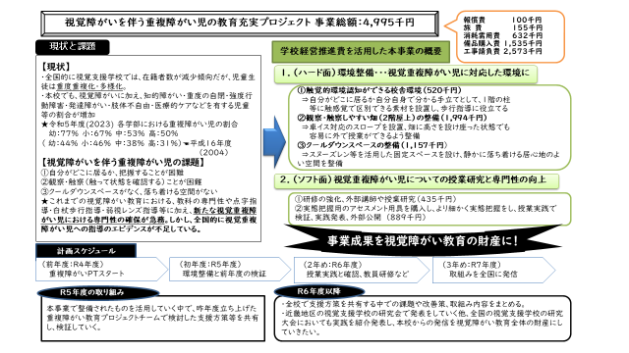

ハード面としては、視覚障がいを伴う重複障がい児に対応した環境整備を
中心に進め、ソフト面においては、外部講師を招いての講演会の実施や授業
研究を中心に行い、次年度(令和7年度)に全国の研究会で報告予定である。
６．プロジェクト事業の実際

- 1階エントランスの触ってわかる柱の整備について

【写真１】に整備前の1階エントランスの状況を示す。点字ブロックはあるが、知的障がい等のある重複障がい児にとっては、触った感覚（触感覚）の違いによる認識の方が分かりやすい。また、弱視児においては、柱と床面の色が同系色で見分けがつきにくく、柱にぶつかる事象も発生している。

【写真１】 整備前の状況 1階エントランス
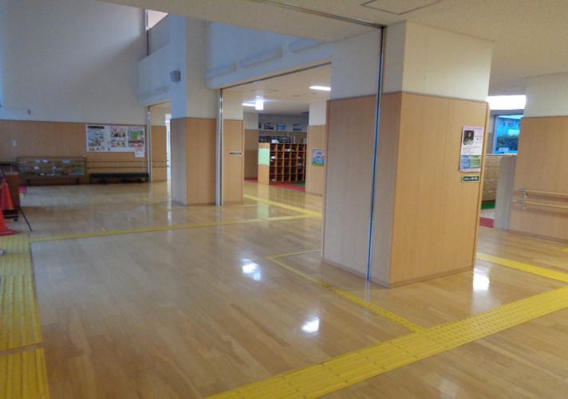

【写真２】そこで、視覚障がいをある重複障がいの児童生徒がどの場所かを確認
し、安心し歩けるよう、柱に名前をつけ一部に人工芝や触って分かる素材を貼り付
け、触感覚で柱を認識しやすくする環境整備を行った。

【写真２】 整備後の状況 1階エントランス
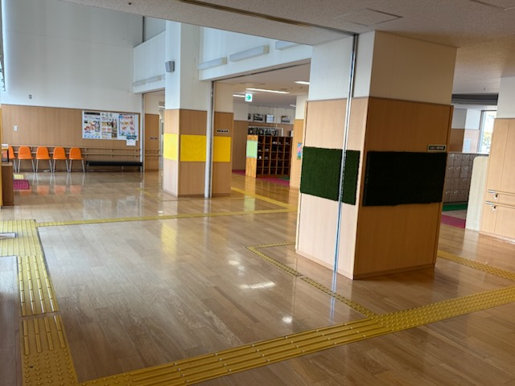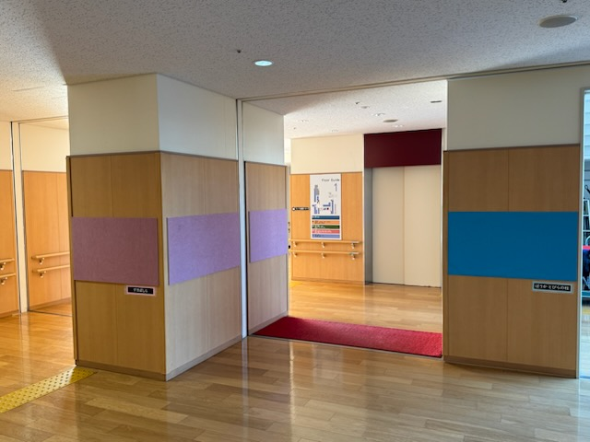
これまで、床面と柱が同系色であったこともあり、重複児以外でも柱に体がぶつかる事が見られた。しかし、それぞれの柱に異なる色と異なる触感覚を設置した事
により、今いる場所の分かりやすさが増して、危険度が減った。また、１階の柱に
色をつけた事により、弱視児にも分かりやすくなった他、１階が明るい雰囲気に
なったという声も聞かれた。

【写真３】それぞれの柱ごとの名称と触感覚の違い

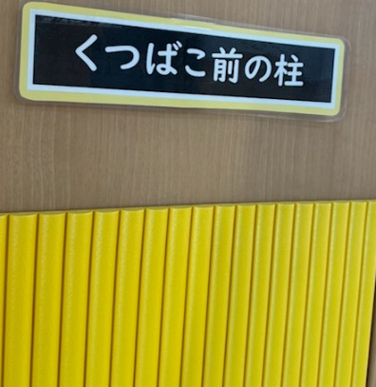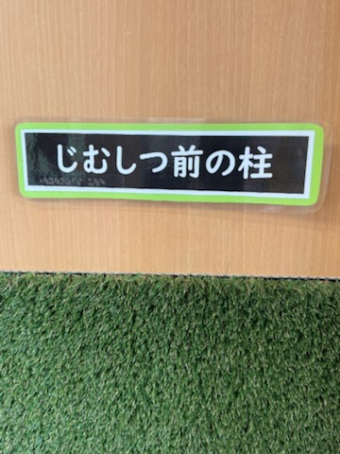
くつばこ前の柱は、黄色でクッション素材の縦棒が並んでいる形状になっている。
しむしつ前の柱は、緑色の人工芝が取り付けられている。
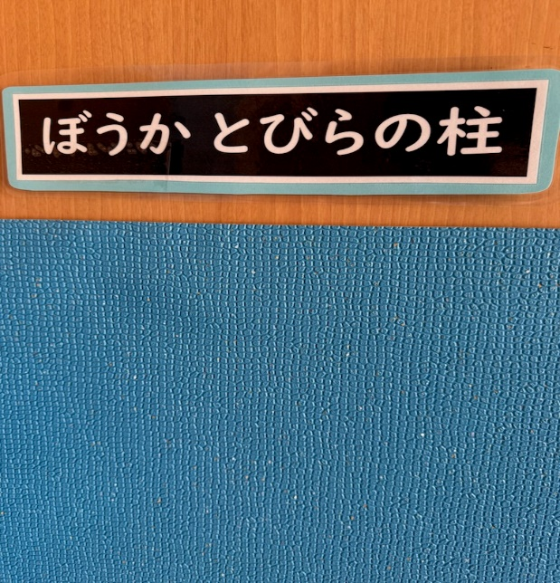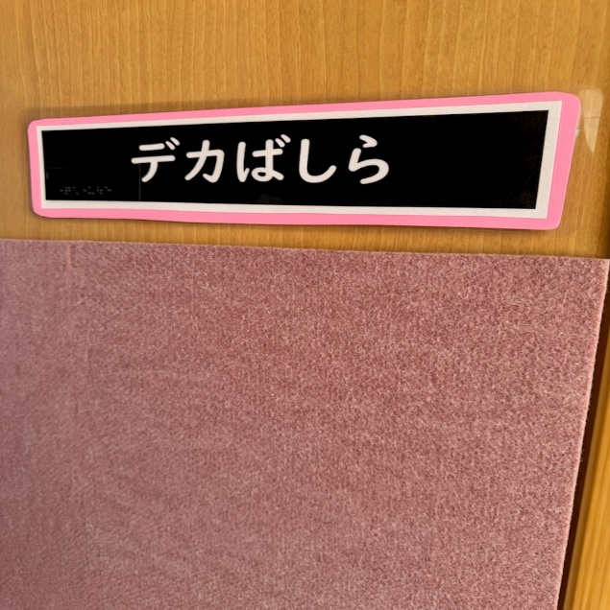
ぼうかとびらの柱は、防火扉とつながっている柱で青色で少しザラザラした形状。
デカばしらは、他の柱より大きく、ピック色のじゅうたん状のものがついている。

② 2階畑の立ち上げ式の畑の設置

視覚障がい教育において、観察・触察指導は、切れ目のない全体の体験が必要である。「触ることが見ること」であるが、整備前の畑【写真４】は、肢体不自由等のある重複障がい児者は姿勢の維持だけでも困難な状況であった。日々の畑作業と植物の成長の観察をスムーズに行えるように、立ち上げ式の畑を整備した。
整備後の状況を【写真5】に示す。

【写真４】 整備前の状況
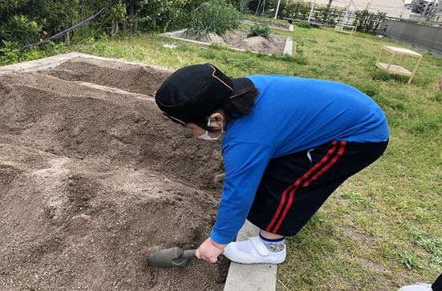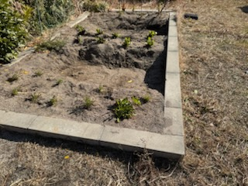

【写真５】 整備後の状況
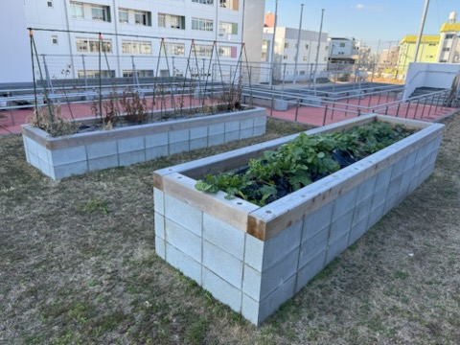

車イス対応のスロープを設置し、高さのある畑を設け、座った状態で自らの手で観察・触察しやすいように整備した。

【写真5】立ち上げ式の畑の整備後
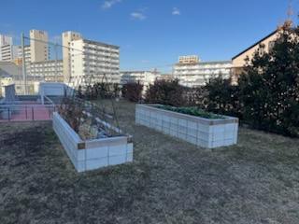
児童生徒の実態に合わせ、高さの違う畑を設置した。

③3階多目的室にスヌーズレンスペースの設置

整備前では、強度行動障がい的な重複障がいのある生徒が、パニックになったときなどに利用できるクールダウンスペースがない状況であった。

【写真５】 整備前の状況

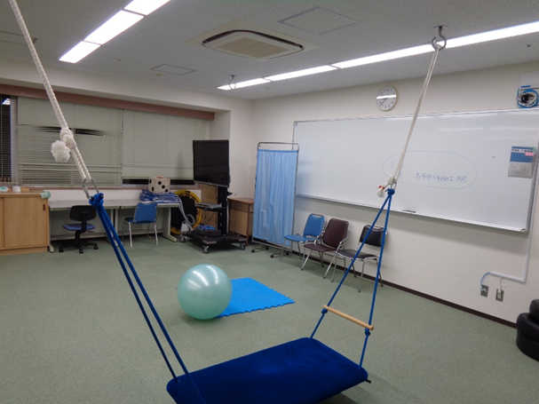

【写真６】 整備後の状況

Yogiboでくつろぐ全盲児
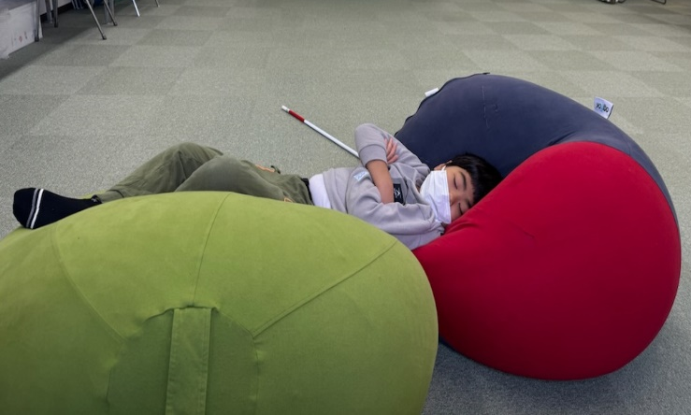

スマホから気軽に音が流せる光る音響スピーカー、
ぶくぶくの泡の音も心地よいバブルタワー、光るひも状の物や光る玉なども設置
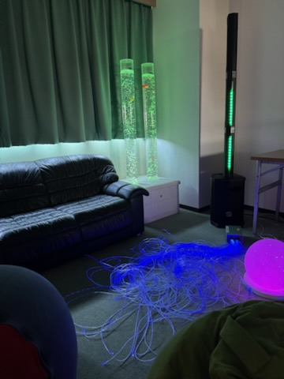
７．整備後における検証（アンケート結果について）
これまで、学校経営推進費で整備したものについて、令和6年３月１日～１３日に職員を対象に無記名で実施した。

①学部別回収率
幼小学部：１６枚（７６％）、中学部：２０枚（９５％）、高等部：１１枚（４８％）、専修部：４枚（１６％）、寄宿舎：８枚（５０％）合計：５９枚（５６％）

②１階のエントランススペースの柱の整備について
【柱４本に名前をつけて、それぞれに触って分かる素材を設置】
・歩行環境が改善された 幼小１５、中１４、高８、専２、寄５
計４４件（７５％）
・歩行環境が改善されていない 幼小０、中１、高０、専０、寄０ 計１件（２％）
・その他 幼小１、中４、高１、専２、寄０ 計８件
・無回答 幼小１、中１、高２、専０、寄３ 計７件

（自由記述）
・エントランスが明るい雰囲気になった。整備前は、柱の色と床面の色が同じ色で分かりにくい感じであったが、柱ごとに色をつけることによって、弱視の子でも判別しやすくなった。（幼小）
・柱ごと触った感触の違う素材で、児童がつけた柱の名前がついて場所が分かりやすくなった。（幼小）
・本来の目的とは少しちがいますが、いろいろな素材をだっこでさわってあそぶことができました。（幼小）
・子どもに説明するときに、名前と色と感触で説明できるようになったのは良い。（幼小）
・場所が分からなくなった時に、子どもから柱を確認するようになった。（幼小）
・素材を触って位置を把握する姿がありました。（幼小）
・重複の生徒だけでなく、弱視や全盲の子にも場所の把握がしやすくなったと思う（中）
・芝生は斬新で面白い。（中）
・中学部の生徒にそれほど必要性を感じなかった。（中）
・壁をランドマークに使っているので需要がない（中）
・重複児童生徒だけでなく、日常的に単独歩行をしている成人の歩行環境としても心理的な負担が減ったように感じる。（高）
・とても良い（高）
・判断しにくい（高）
・特徴的で分かりやすく、専門性を感じる整備だと思う（高）
・もっと専修部の学生にも使わせていくべき（専）
・専修部の学生が利用することが少ないので、意見を聞く機会もなく、聞こえてもこない。（専）
・４種の異なる素材があり、およその自分の場所が分かる。歩行訓練の起点として指導に役立つ。（幼小・中・高・専 複数回答）
・すぐに役立っているかどうかは疑問であるが、知識として定着していけば、自分の居場所の把握などに役立つと思う。（専）
・重複の児、生に必要なのか不明。実際、使う機会はあるのでしょうか？ひとり歩きや自分で選んで移動している重複の児、生が少ないように思います。（寄）
・舎生で登下校にて使用（活用）している話は聞いていません・・・。（寄）
⇒全体では、終業式や始業式等でお知らせしていますが、重複児の多くは、存在
自体を知らない場合があります。歩行指導では、歩くことだけではなく、自分
の場所を把握することも大切です。主体的に場所を知る手がかりとなるよう、
重複児こそ、活用をしていくことが大切だと思います。【重複PT】

③２階屋外畑の整備について
【車イスやバギーでも畑を触れるよう高さのある畑を整備した】
・改善された 幼小１４、中１６、高９、専２、寄２ 計４３件（７３％）
・改善されていない 幼小０、中１、高０、専０、寄０ 計１件（２％）
・その他 幼小３、中１、高０、専１、寄４ 計９件
・無回答 幼小０、中２、高２、専１、寄２ 計７件
（自由記述）
・バギーや立位で活動できるので、児童も教員も安全に行うことができます。（幼小）
・無理な姿勢をとらずに触れる。（幼小・中・専 複数回答）
・専修部は利用することが皆無であるので分からない。（専）
・高くなったのは良かったが、足が入らない構造で片手で触れるのみで残念（専）
⇒周知不足ですみません。足が入る構造のものは２台新たに設置しました。【重複PT】

④３階スヌーズレンスペースの整備について
【スヌーズレンやヨギボー等を置きクールダウンスペースを整備した】
・効果が見られた 幼小１５、中１８、高９、専１、寄１ 計４４件（７５％）
・効果が見られなかった 幼小０、中１、高１、専０、寄０ 計２件（３％）
・その他 幼小３、中１、高１、専２、寄６ 計９件
・無回答 幼小０、中２、高０、専１、寄１ 計７件

（自由記述）
・自立活動の活動幅が増えました。児童が自立活動をしている様子を他学部の先生
方が見て話しかけて下さったのも良かったです。子どもにとって関わりの幅も増
えることにつながるのかなと思いました。（幼小、高 複数回答）
・児童のお楽しみや休憩に使用することで、リラックスできたり、友だちと楽しみを共有することが出来ました。(幼小)
・新しい試みで感触や光、水の音、音響設備と色々とできそう。（幼小）
・こんな空間が欲しかったので良かったです。重複の子だけでなく、他の生徒・中
学部学いるか。もっと使いたい・・・とか・・・そんな事を考える。（中）
・３階なので、中高は利用しやすく助かっているが、幼小は利用しにくい。（中）
・対象児童、生徒だけでない使用が多く見られた。（中）
・とても活用している。生徒の笑顔が増えて、楽しみも増えて良かった。（複数回答）
・パーテーションの活用が難しい（中）
・回覧のスヌーズレンの研修資料で様々な活用の可能性がある事を知った。（高）
・高で利用している生徒がいないのでわからない（高）
・中学部、高等部の教室が足りていないので、別のところに設置していただけ助
かります。かります。（高）
・高の生徒数が増えていくので、設置場所の検討をしてほしいです。（高）
・ヨギボー等、定期的な清掃や洗たく？天火干し？をしないと衛生的に問題が。
整備後の管理について検討、提示いただきたく思います。（高）
・さまざまな対応ができる特別な空間ができたように思う。（専）
・効果について発表してほしい。（専）
・そのスペースによる部屋不足が心配だった。（専）
・児童施設等でクールダウンルーム等を見てきたが、スヌーズレンは、とても良じ
感じだと思いました。（寄）
・実際に使用したことがないので効果がわかりません。（寄）
・使用する機会がなくて、意見できません。すみません。（寄）
・クールダウンのためのものなら、もう少し狭く、暗く、静かなスペースが必要な
のではないでしょうか。（寄）
⇒ 今回、新たに遮光カーテン及びパーテーションを整備させていただきました。 【重複PT】
・在舎時間に活用することはありませんでした。夜の時間など、使用できるとよい
のですが校舎内なので難しいですね。(寄)

⑤その他、重複PT等ついてのご意見
・スヌーズレンスペースについては何度も利用させていただきました。ありがとうございました。（幼小）
・色々と整備をありがとうございました。お疲れ様でした。（幼小）
・重複生徒に対する免許外の主担授業をうけもつ事への教員の拒否感が強い。今後も、準ずる生徒が減り、重複生徒が増える中、免許外の授業をうけもつ事になっていくのは明らかである。施設改善も大事だと思うが、重複生徒への授業の不安がある教員の為に、知的の学校の教員講習などを行って、免許外の授業に対する拒否感を無くしていってほしい。（中）
・Yogibo が安易に入手できる感性が良かった。（中）
・１年間でこれだけ計画を形に出来たのは素晴らしいです。次年度もよろしくお願いします。（中）
・もっと早く整備してほしかった。（中）

８．アンケート結果より
どの質問項目においても、職員の7割以上が効果があるとの回答が得られた。
柱の整備では、４種の異なる素材があり、歩行訓練の起点として指導に役立つという感想が多かった他、畑の整備でも、無理な姿勢をとらずに触れるという好意的な意見が多かった。また、クールダウンスペースの整備では、自立活動の幅が増えた、とても活用している。生徒の笑顔が増えて、楽しみも増えて良かったとの意見が多かった。一方で、担当している子は活用していない等の意見も見られ、実際にその環境を幼児児童生徒学生に知ってもらう事が必要ではと感じた。教員一人ひとりが整備された環境において、アイマスク等を利用して経験していただいたり、在籍するすべての方に体験して経験してもらってこそ、環境が生きてくると思うので、今後も校内への周知をしていく必要があると感じている。
９．外部講師を招いての講演会の実施
令和6年12月25日に筑波大学の佐島教授を招いて、本校にて「視覚障がいを伴う
重複障がい児の教育の充実について」という題で講演会を実施した。本校の職員をはじめ、近畿地区盲学校教員や本校支援先教員など約150名が参加した。
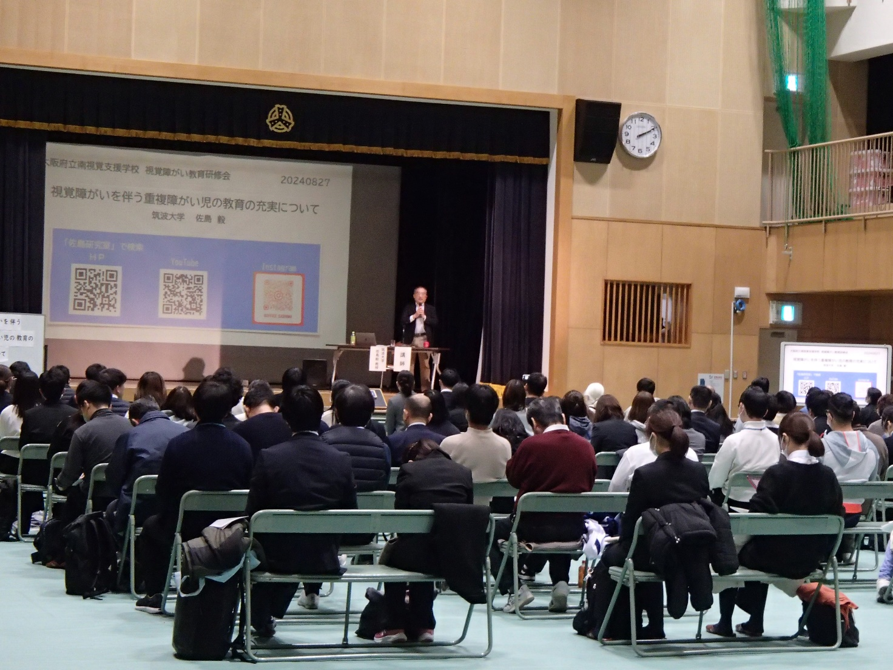
研修会のアンケートより、視覚障がいを伴う重複障がい児の教育実践についての理解を深めることができたという意見を数多く寄せられ、このプロジェクトチームで新しく導入した教材の展示もあり、教材の活用にも関心が寄せられるきっかけとなった。

９．まとめ
1年目（令和5年度）は、環境整備を中心に、ハード面を整えていった。
2年目（令和6年度）については、1年目に整備したものを活かしながら実践が行われた。また、12月には、筑波大学の佐島教授を招いて、後援会を実施するなど、ソフト面を中心に重複障がい教育の充実を図った。これらの整備や実践は、視覚障がいを伴う、重複障がい児にとって、歩行環境が分かりやすくなっただけでなく、畑の触察の環境改善やスヌーズレンスペースでのリラックスできる場の充実に繋がった。また、元々は重複障がい児向けの整備ではあったが、全盲の教員や視覚単一障がい児童生徒学生にとっても、環境改善に役立つとの声も多くあげられた。一方で、重複障がいの幼児児童生徒の指導にあたっては、今回整備したものを教師が対象児にしっかりと伝え、活かしていく工夫が必要であると感じた。すべての子ども達が主体的に学べる環境整備にしていく為には、教師が意図的にそこに何があるのかを伝え、子どもの気づきや発見、定位する力等の育成に、じっくりと根気よく時間をかけて、指導を進めていく必要があり、
教師一人ひとりの整備した環境を活かす力量が求められていると感じた。

